Исследование стабильности характеристик
координатно-трековой установки на дрейфовых камерах

Иванов Станислав Стелиянов
Студент
Национальный исследовательский ядерный университет «МИФИ»
Научно-образовательный центр НЕВОД, Москва, Россия

В НОЦ НЕВОД разрабатывается координатно-трековый детектор на основе дрейфовых камер для исследования групп мюонов, генерируемых первичными космическими лучами сверхвысоких энергий. Цель этого проекта - решить проблему избытка мюонных групп, величина которого возрастает с увеличением первичной энергии космических лучей и причиной которого могут быть как космофизические, так и ядерно - физические эффекты [1].
Прототипом крупномасштабного детектора является координатно-трековая установка на дрейфовых камерах (КТУДК) [2,3] с эффективной площадью 30 м², которая состоит из 16 дрейфовых камер, расположенных в двух плоскостях вокруг черенковского водного детектора (рис. 1). Установка включена в состав экспериментального комплекса НЕВОД и с начала 2017 года на ней проводится экспериментальная серия.
Рис. 1. Расположение координатных плоскостей КТУДК относительно других установок экспериментального комплекса.
Наиболее важными характеристиками дрейфовых камер, влияющими на регистрацию и качество реконструкции событий, являются эффективность сигнальных проволочек и скорость дрейфа электронов. Для анализа стабильности этих характеристик проведена обработка данных КТУДК за 2017 год. Для этого подготовлена программа, которая осуществляет пособытийное считывание и обработку данных установки, формирует ежедневный паспорт, содержащий основную статистику и информацию о состоянии дрейфовых камер. Паспорт включает в себя: максимальное время дрейфа электронов, скорость дрейфа, эффективность.
В докладе представлены результаты исследования стабильности КТУДК за 2017 год, приводятся графики изменения характеристик установки и их анализ. Экспериментальная установка работает уже более года, благодаря чему собран большой объем данных: 2∙10⁸ событий за 6.5 тысяч часов живого времени работы (рис. 2, слева), в том числе 1.5∙10⁶ событий большой множественности.
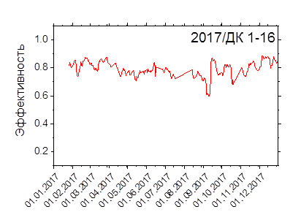
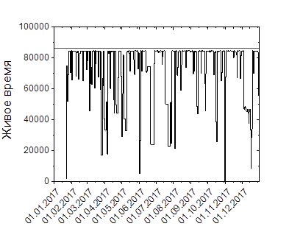
Рис. 2. Живое время работы установки (слева), средняя эффективность дрейфовых камер (справа) в течение года.
По ежесуточной информации проанализирована стабильность скорости дрейфа и эффективность ДК, для 13 камер эти характеристики в течение года отклонялись не более, чем на 11%, а для остальных 3 в пределах 30%. На рисунке 2 справа показана средняя эффективность ДК в течение года.

Литература
1. Petrukhin A. A. NEVOD-DECOR experiment and evidences for quark-gluon plasma in cosmic rays. Nucl. Instrum. Methods Phys. Res. Sect. A. 692, 228–232 (2012).
2. Zadeba E. A. et al. New installation for inclined EAS investigations. EPJ Web of Conferences. 145, 7002 (2017).
3. Zadeba E. A. et al. The detector on the basis of drift chambers for inclined muon bundle investigations. J. Instrum. 12, 7005 (2017).

